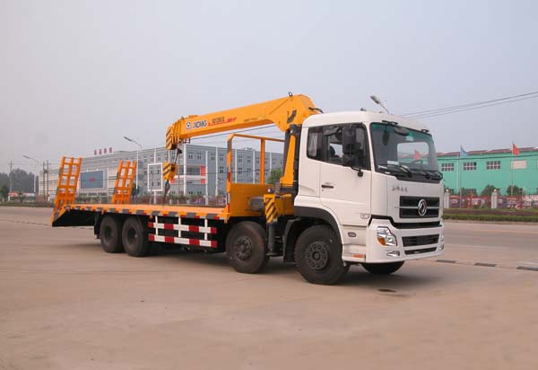
华威驰乐牌SGZ5310JSQDFL3A3型随车起重运输车
【主要技术参数】
产品商标 | 华威驰乐牌 | 公告批次 | 227
产品名称 | SGZ5310JSQDFL3A3型随车起重运输车 | 产品号 | ZHZ6F3HH03J
总质量 | 31000 | 罐体容积
额定载质量 | 13000,13065,13300,13365 | 外形尺寸 | 11990×2500×3900,3700
整备质量 | 17805,17505 | 货厢尺寸 | ××
额定载客 |  | 准拖挂车总质量
驾驶室准乘人数 | 3,2 | 载质量利用系数 | 1.34
接近角/离去角 | 28/10,28/11 | 前悬/后悬 | 1460/3030,1460/2980
轴数 | 4 | 轴距 | 1950+4250+1300,1950+4250+1350,1950+4500+1300,1950+4500+1350,1950+4500+1430,1850+4600+1430
轴荷 | 6170/6980/17850(并装双轴) | 最高车速 | 90
其它 | 1.吊机型号/最大额定起升质量/吊机自重为 SQ12S或SQ12Z/12吨/4600公斤;SQ10S或SQ10Z/10吨/4300公斤; 2.对应驾驶室准乘人数3人的额定载质量为(Kg):13000和13300,对应驾驶室准乘人数2人的额定载质量为(Kg):13065,13365. 3.后爬梯为选装件,同时可选装同举升能力的折叠臂式吊机,还可随底盘选装驾驶室及后视镜;侧防护装置,材料:Q235,连接方式:螺栓连接;由于车辆结构特殊,无需安装后下部防护装置,后下部构件离地高度(mm)550.
【底盘技术参数】
底盘型号 | DFL1311A3 | 底盘名称 | 载货汽车底盘
商标名称 | 东风牌 | 生产企业 | 东风汽车有限公司
外形尺寸 | 11475×2500×3030,3600,3690 | 轮胎数 | 12
接近角/离去角 | 28/12,28/13,28/14 | 轮胎规格 | 10.00-20,10.00R20,11.00-20,11.00R20,295/80R22.5
钢板弹簧片数 | 8/8/10,3/3/4 | 前轮距 | 1940/1940,1986/1986
燃料种类 | 柴油 | 后轮距 | 1860/1860
排放标准 | GB3847-2005,GB17691-2005国Ⅲ
发动机型号 | 发动机生产企业 | 排量 | 功率
ISDe270 30  ISDe245 30  ISLe290 30  L270 30  L290 30  C245 33  C260 33  YC6L270-33  dCi290-30 | 东风康明斯发动机有限公司  东风康明斯发动机有限公司  东风康明斯发动机有限公司  东风康明斯发动机有限公司  东风康明斯发动机有限公司  东风康明斯发动机有限公司  东风康明斯发动机有限公司  广西玉柴机器股份有限公司  东风汽车有限公司 | 6700  6700  8900  8900  8900  8300  8300  8424  11120 | 198  180  213  199  213  180  191  199  213

